**BUSINESS TRIP ONLINE SYSTEM**

**機能リスト**

1. One day trip – BT Approval 2

**1.** **使用対象者** 2

**2.** **目的** 2

**3.** **表示画面** 2

**4.** **機能** 3

2. One day trip – BT Expense Declaration 9

**1.** **使用対象者** 9

**2.** **目的** 9

**3.** **表示画面** 9

**4.** **機能** 10

3. Over night trip – BT Approval 18

**1.** **使用対象者** 18

**2.** **目的** 18

**3.** **表示画面** 18

**4.** **機能** 19

4. Overnight trip – BT Expense Declaration 26

**1.** **使用対象者** 26

**2.** **目的** 26

**3.** **表示画面** 26

**4.** **機能** 27

# 1. One day trip – BT Approval

1. **使用対象者**

* 従業員またはタイムキーパー

1. **目的**

* 日帰り出張の為前払い金申請情報の参照/新作成/修正
* 日帰り出張の為前払い金申請情報履歴の検索
* 関係部門（ADM、Finance）が領収書を処理する為、情報をタイムリーに更新

1. **表示画面**

**アクセス:** One day trip/ BT Approval

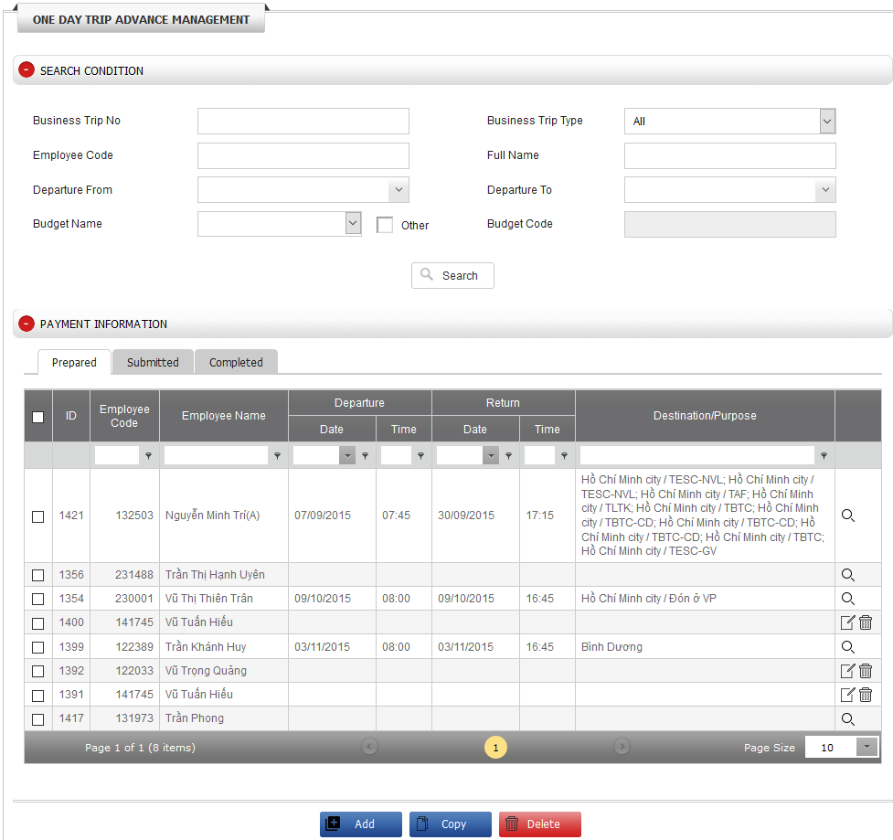

1. **機能**

***4.1: 検索機能***

* ***目的:***
* 出張の為前払い金申請情報履歴の検索
* ***手順***
* ONE DAY TRIP ADVANCE MANAGEMENT画面に「SEARCH CONDITION」に1又は複数の条件を入力
* Business Trip No: 情報を入力
* Business Trip Type:「One day trip」を選択
* Employee Code: 情報を入力
* Full Name: 情報を入力
* Departure From: 出張日を選択
* Departure To: 出張日を選択
* Budget Name: 部門のBudget codeを選択
  + 全社のBudget codeを表示する為Otherにチェック印を付ける。
* 「Search」ボタンを押す
* ***結果***
* システムは検索条件に従い、日帰り出張の為前払い金申請情報を表示する。
* 結果は、各タブ内にステータスにより表示する
  + Prepared: 新規作成で、未送信情報
  + Submitted: 送信済み情報
  + Completed: Oracle Financeシステムに転送された情報

***4.2: 出張情報追加機能***

* ***目的:***
* 日帰り出張の為前払い金申請情報の新作成
* 会社規定の用紙にエックスポート: Business Trip Approval (One Day Trip)
* Budget Code情報をチェックする為Finance Budgetへ情報を送付
* ***手順***
* 「ONE DAY TRIP ADVANCE MANAGEMENT」画面に下部にある「Add 」ボタンを押す。
* 「Input BT Information」画面に情報を入力

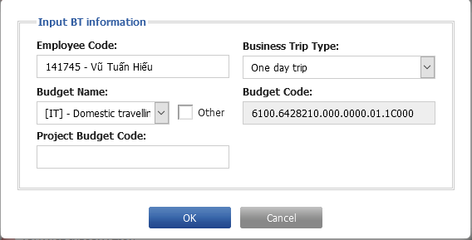

* + Employee Code: 社員コード
  + Business Trip Type: 出張タイプ 「One day trip 」
  + Budget Name: その従業員のbudget nameを表示する。 他の部門のbudget nameを表示する必要な場合、「Other」にチェック印を付ける。
  + Project Budget Code: プロジェクトのbudget code
* 出張詳細情報の入力画面を開くには、「OK」を押す。
* 詳細情報を開くには、「ADVANCE REQUEST」に押す。経費情報を入力には「Add」ボタンを押す。入力が終わった後、「Save」ボタンに押す。
  + Date: 出張日
  + Time: 出張の時間
  + Destination: 出張先
  + Moving Time Allowance: 移動手当
  + Meal: Master dataにポリシに従い登録した金額情報
    - Times: 食事回数、朝食（Breakfast）、 昼食（Lunch)、夕食（Dinner）
    - Unit: Master Data に登録した1回の金額
    - Amount: 合計金額が表示される
  + Transportation
    - Times: タクシー/車、バイクの使用回数
    - Estimate Fee: タクシー/車、バイクを使用した合計金額
  + Company Car Request: 車両手配申請をGA部門へ送付
  + Purpose: プロジェクト又はイベント為出張の場合、プロジェクト名又はイベント名を明確に記載必要。 例：XXX プロジェクト又はABC 部門のXXX プロジェクト
  + Request Date: 申請日付
* 情報を全て保存する為画面の下部にある「Save」ボタンを押す。
* 承認申請用紙をエックスポートする為、「Export BT request」に押す。



* 情報を広げる為、「ATTACHMENT」に押す。出張に関するファイルをアップロードする為、「Choose file」ボタンに押す。
  + Business Trip Approval: 日帰り出張用紙
  + Others: 他の用紙
* Finance Budget へ出張情報を送付する為「Submit」ボタンを押す。
* 又は廃止し、情報入力画面を閉じる為「Cancel」ボタンに押す。
* ***結果***
* Save 」押したとき、入力した出張に関する情報が保存される。「Submit 」ボタンを押した場合、情報がFinance Budget に送付される。
* 「Save 」ボタンを押した場合、Business Trip Numberの情報が作成される。

Business Trip Numberのフォーマット:

* 「支店コード」S-「社員コード」-DDMMYY-XXX
* その内、
  + 支店コード: HQ, HN, HM, TRN, TSC
  + 社員コード : 出張者の社員コード
  + DDMMYY: 成功にsubmit した時点の日付
  + XXX: 出張者のsequence順次数。999を超えたら、resetされる。
* 成功にsubmit した後、その出張情報がtab Submitted にて表示に変更される。

***4.3: 出張情報修正の機能***

* ***目的:***
* 当日に作成したがFinance Budgetに未送付出張の為前払い金申請情報の修正
* 修正した情報を社内用紙にエックスポート
* Budget Code 情報をチェックする為、情報をFinance Budgetに送付する。
* ***手順***
* 「SEARCH CONDITION」部に作成した出張情報検索
* 「ADVANCE INFORMATION」画面に修正必要な出張情報の修正ボタンに押す。



* 「ADVANCE REQUEST」に修正必要な出張情報の修正ボタンに押して、保存する為「Save」ボタンに押す。



* + 情報を正しくなる為、修正する
* 修正した情報を保存する為、画面の下部にある「Save」ボタンに押す。
* 承認申請用紙をエックスポートする為、「Export BT request」に押す。



* 「ATTACHMENT部に出張に関するファイルをuploadする為「Choose file」ボタンに押す。
* 出張情報をFinance Budgetに送付する為「Submit」ボタンに押す。
* 廃止し、「ONE DAY TRIP ADVANCE MANAGEMENT」画面を閉じる為「Cancel」ボタンに押す。
* ***結果***
* 「Save 」押したとき、入力した出張に関する情報が保存される。「Submit 」ボタンを押した場合、情報がFinance Budget に送付される。
* 「Save 」ボタンを押した場合、Business Trip Numberの情報が作成される。

Business Trip Numberのフォーマット:

* 「支店コード」S-「社員コード」-DDMMYY-XXX
* その内、
  + 支店コード: HQ, HN, HM, TRN, TSC
  + 社員コード : 出張者の社員コード
  + DDMMYY: 成功にsubmit した時点の日付
  + XXX: 出張者のsequence順次数。999を超えたら、resetされる。
* 成功にsubmit した後、その出張情報がtab Submitted にて表示に変更される。.

***4.4: 出張情報のコピー機能***

* ***目的:***
* 当日の日帰り出張為前払い申請金額情報を他の１又は複数従業員にコピーする。
* ***手順***
* 「ONE DAY TRIP ADVANCE MANAGEMENT」画面にコピー必要な情報を選択した上、画面の下部にある「Copy」ボタンに押す。

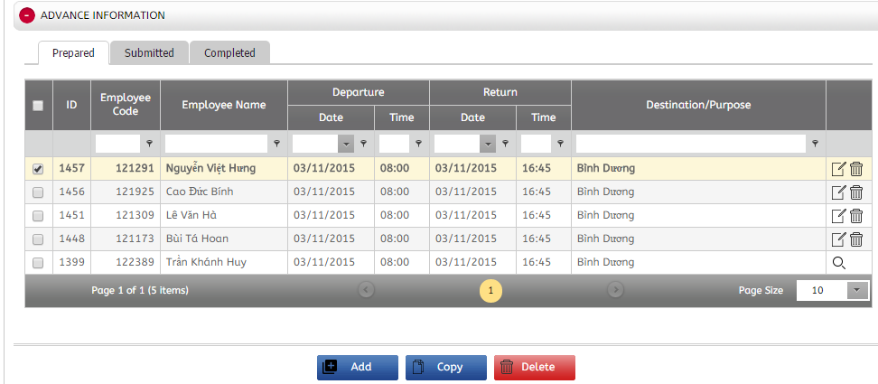

* 「Choose Employees」画面に、コピー必要な従業員を選択した上、「Copy」ボタンに押す。

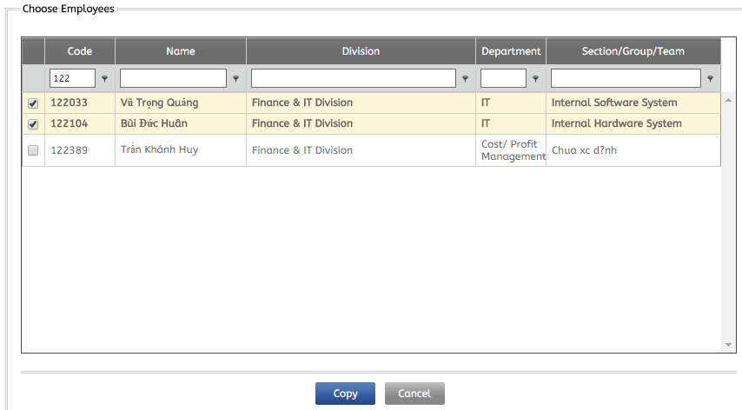

* ***結果***
* コピーした後、出張情報は転写され、「ONE DAY TRIP ADVANCE MANAGEMENT」画面の「ADVANCE INFORMATION」部に表示される。

***4.5: 出張情報削除機能***

* ***目的:***
* 従業員の日帰り出張為前払い金額申請情報を削除。
* ***手順***
* 「SEARCH CONDITION」部に作成した出張情報検索
* 「ADVANCE INFORMATION」に削除必要な出張情報の削除アイコンに押す。



* ***結果***
* 成功に削除した後、該当情報はシステムに存在しない。

# 2. One day trip – BT Expense Declaration

1. **使用対象者**

* 従業員またはタイムキーパー

1. **目的**

* 日帰り出張旅費申告履歴情報を検索
* 日帰り出張旅費申告情報を参照/作成/修正

1. **表示画面**

**アクセス:** One day trip/ BT Expense Declaration

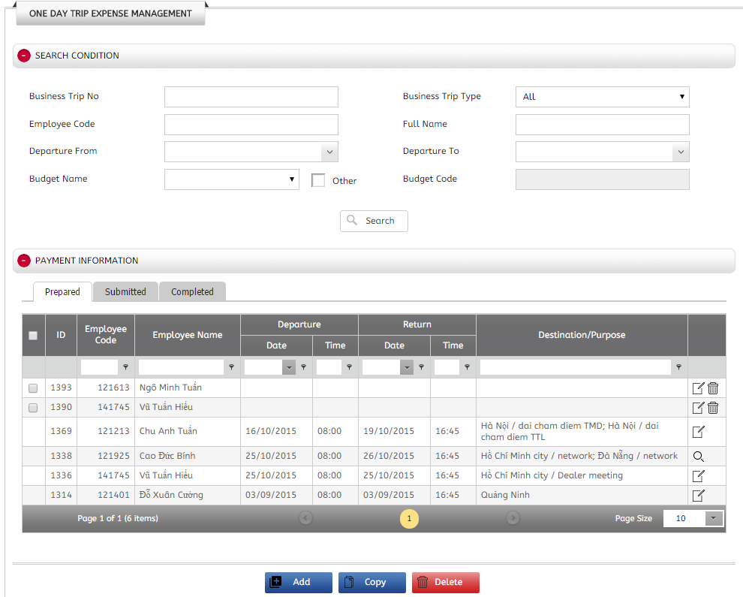

1. **機能**

***4.1: 検索機能***

* ***目的:***
* 日帰り出張旅費申告履歴情報を検索
* ***手順***
* 「ONE DAY TRIP EXPENSE MANAGEMENT」画面に「SEARCH CONDITION」アイコンに１又は複数条件を入力
* Business Trip No: 情報を入力
* Business Trip Type: 情報を入力
* Employee Code: 情報を入力
* Full Name: 情報を入力
* Departure From: 出張日を選択
* Departure To: 出張日を選択
* Budget Name: 部門のBudget codeを選択
  + 全社のBudget codeを表示する為、「Other」□にチェック印を付ける。
* 「Search」ボタンを押す
* ***結果***
* システムは検索条件に従い、日帰り出張旅費申告（前払い申請情報を含む）情報を表示
* 結果は、各タブ内にステータスにより表示する
  + Prepared: 新規作成で、未送信情報
  + Submitted: 送信済み情報
  + Completed: Oracle Financeシステムに転送された情報

***4.2: 出張情報追加機能***

* ***目的:***
* 日帰り出張旅費申告情報を新規作成
* 会社規定の用紙にエックスポート
* Budget Code情報をチェックする為Finance Budgetへ情報を送付
* ***手順***

***方法１：前払い金をもらわない為、新規作成***

* 「ONE DAY TRIP EXPENSE MANAGEMENT」画面に底部側の「Add」ボタンに押す。
* Input BT Information画面に情報を入力
  + Employee Code
  + Business Trip Type
  + Budget Name
  + Project Budget Code
* 「OK」ボタンに押す
* 「PAYMENT REQUEST」アイコンに情報を入力するため「Add」ボタンに押して、入力が終わった後、「Save」ボタンに押す。
  + Date: 出張日
  + Time: 出張の時間
  + Destination: 出張先
  + Moving Time Allowance: 移動手当
  + Meal: Master dataにポリシに従い登録した金額情報
    - Times: 食事回数、朝食（Breakfast）、 昼食（Lunch)、夕食（Dinner）
    - Unit: Master Data に登録した1回の金額
    - Amount: 合計金額が表示される
  + Transportation
    - Times: タクシー/車、バイクの使用回数
    - Estimate Fee: タクシー/車、バイクを使用した合計金額
  + Company Car Request: 車両手配申請をGA部門へ送付
  + Purpose: プロジェクト又はイベント為出張の場合、プロジェクト名又はイベント名を明確に記載必要。 例：XXXプロジェクト又はABC部門のXXXプロジェクト
  + Request Date: 申請日付
* 出張に関するファイルをuploadする為、「ATTACHMENT」アイコンに「Choose file」ボタンに押す。
  + Request for Payment: 出張旅費を申告
  + Others: 他の用紙
* 追加した情報を保存する為、「ONE DAY TRIP EXPENSE MANAGEMENT」画面の底部側の「Save」ボタンに押す。
* Finance Budget へ出張情報を送付する為「Submit」ボタンを押す。
* 又は廃止し、「ONE DAY TRIP EXPENSE MANAGEMENT」画面を閉じる為「Cancel」ボタンに押す。
* ***結果***
* 「Save 」押したとき、入力した出張に関する情報が保存される。「Submit 」ボタンを押した場合、情報がFinance Budget に送付される。
* 「Save 」ボタンを押した場合、Business Trip Numberの情報が作成される。

Business Trip Numberのフォーマット:

* 「支店コード」S-「社員コード」-DDMMYY-XXX
* その内、
  + 支店コード: HQ, HN, HM, TRN, TSC
  + 社員コード : 出張者の社員コード
  + DDMMYY: 成功にsubmit した時点の日付
  + XXX: 出張者のsequence順次数。999を超えたら、resetされる。
* 成功にsubmit した後、その出張情報がtab Submitted にて表示に変更される。

***方法２：既存前払い申請に基づいて作成***

* 「ONE DAY TRIP EXPENSE MANAGEMENT」画面に前払い申請の出張情報（前払い金申請しない場合を含む）を検索し、修正アイコンに押す。



* 「ONE DAY TRIP EXPENSE MANAGEMENT」画面に情報を入力
* 「PAYMENT REQUEST」アイコンに、「Common」tabに入って、情報を入力するため、「Add」ボタンに押し、入力が終わった後、「Save」ボタンに押す。
  + Date: 出張日
  + Time: 出張の時間
  + Destination: 出張先
  + Moving Time Allowance: 移動手当
  + Meal: Master dataにポリシに従い登録した金額情報
    - Times: 食事回数、朝食（Breakfast）、 昼食（Lunch)、夕食（Dinner）
    - Unit: Master Data に登録した1回の金額
    - Amount: 合計金額が表示される
  + Transportation
    - Times: タクシー/車、バイクの使用回数
    - Estimate Fee: タクシー/車、バイクを使用した合計金額
  + Company Car Request: 車両手配申請をGA部門へ送付
  + Purpose: プロジェクト又はイベント為出張の場合、プロジェクト名又はイベント名を明確に記載必要。 例：XXXプロジェクト又はABC部門のXXXプロジェクト
  + Request Date: 申請日付
* 追加した情報を保存する為、「ONE DAY TRIP EXPENSE MANAGEMENT」画面の底部側の「Save」ボタンに押す。
* 承認申請用紙をエックスポートする為、「Export Request for Payment」ボタンに押す。



* 出張に関するファイルをuploadする為、「ATTACHMENT」アイコンに「Choose file」ボタンに押す。
  + Request for Payment: 支払い申請用紙
  + Others: 他の用紙
* 出張情報をFinance Budgetに送付する為「Submit」ボタンに押す。
* 又は廃止し、「ONE DAY TRIP EXPENSE MANAGEMENT」画面を閉じる為「Cancel」ボタンに押す。
* ***結果***
* 「**Save** 」ボタンに押したとき、入力した出張に関する情報が保存される。「**Submit** 」ボタンを押した場合、情報がFinance に直接送付される。
* Business Trip Number情報は前払い申請番号である。
* 成功にsubmit した後、その出張情報がtab Submitted にて表示に変更される。

***4.3: 出張情報修正の機能***

* ***目的:***
* 日帰り出張旅費の申告情報の修正
* 会社規定の用紙にエックスポート
* Budget Code情報をチェックする為Finance Budgetへ情報を送付
* ***手順***
* 「SEARCH CONDITION」部に作成した出張情報検索
* 「PAYMENT INFORMATION」アイコンに、修正必要な出張情報の修正アイコンに押す。



* 「ONE DAY TRIP EXPENSE MANAGEMENT」画面に修正必要な情報をアップデートする。
* 「PAYMENT REQUEST」部に修正必要な情報の修正アイコンに押してから、保存する為「Save」ボタンに押す。



* + 情報を正しくなる為、修正する
* 修正した情報を全て保存する為、「ONE DAY TRIP EXPENSE MANAGEMENT」画面の「Save」ボタンに押す。
* 承認申請用紙をエックスポートする為、「Export Request for Payment」ボタンに押す。



* 「ATTACHMENT部に出張に関するファイルをuploadする為「Choose file」ボタンに押す。
* 出張情報をFinance Budgetに送付する為「Submit」ボタンに押す。
* 又は廃止し、「ONE DAY TRIP EXPENSE MANAGEMENT」画面を閉じる為「Cancel」ボタンに押す。
* ***結果***
* 「Save 」押したとき、入力した出張に関する情報が保存される。「Submit 」ボタンを押した場合、情報がFinance Budget に送付される。
* 成功にsubmit した後、その出張情報がtab Submitted にて表示に変更される。.

***4.4: 出張情報のコピー機能***

* ***目的:***
* 日帰り出張旅費の申告情報を他の１又は複数従業員にコピーする
* ***手順***
* 「ONE DAY TRIP EXPENSE MANAGEMENT」画面にコピー必要な情報を選択し、画面の底部側の「Copy」ボタンに押す。

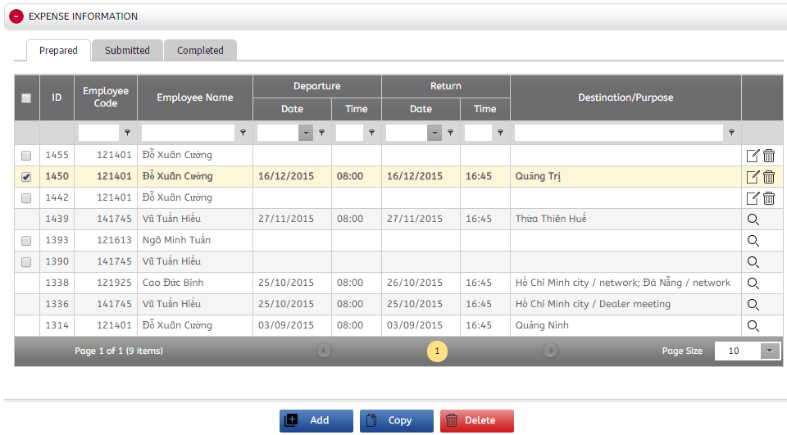

* 「Choose Employees」画面に、コピー必要な従業員を選択した上、「Copy」ボタンに押す。



* ***結果***
* コピーした後、出張情報が転写され、「ONE DAY TRIP EXPENSE MANAGEMENT」画面の「EXPENSE INFORMATION」のアイコンに表示される。

***4.5: 出張情報削除機能***

* ***目的:***
* 日帰り出張旅費の申告情報を削除
* ***手順***
* 「SEARCH CONDITION」部に作成した出張情報検索
* 「PAYMENT INFORMATION」に削除必要な出張情報の削除アイコンに押す。



* ***結果***
* 成功に削除した後、該当情報はシステムに存在しない。.

# 3. Over night trip – BT Approval

1. **使用対象者**

* 従業員またはタイムキーパー

1. **目的**

* 宿泊出張旅費前払い申請履歴情報を検索
* 宿泊出張旅費前払い申請情報を参照/作成/修正

1. **表示画面**

**アクセス:** Over Night trip/ BT Approval

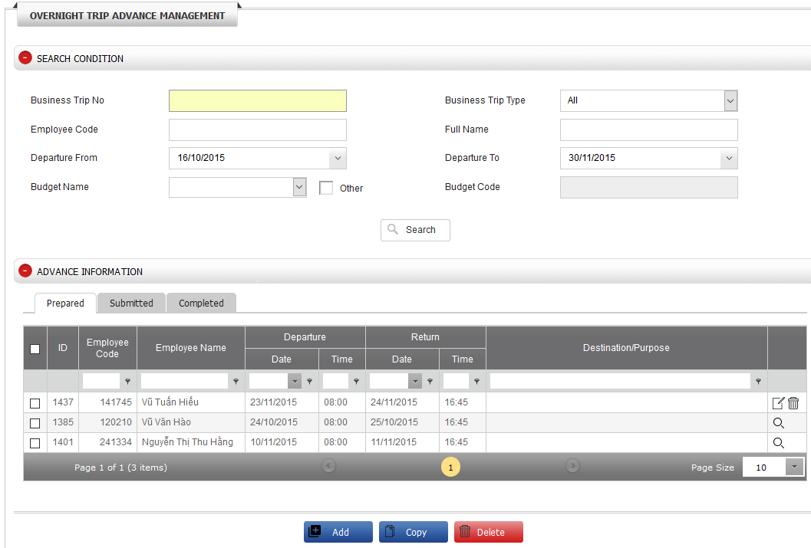

1. **機能**

***4.1: 検索機能***

* ***目的:***
* 宿泊出張旅費前払い申請履歴情報を検索
* ***手順***
* Search Conditionアイコンに１又は複数条件を入力
* Business Trip No: 情報を入力
* Business Trip Type: 情報を入力
* Employee Code: 情報を入力
* Full Name: 情報を入力
* Departure From: 出張日を選択
* Departure To: 出張日を選択
* Budget Name: 部門のBudget codeを選択
  + 全社のBudget codeを表示する為Otherにチェック印を付ける。
* 「Search」ボタンを押す
* ***結果***
* システムは検索条件に従い宿泊出張為前払い申請情報を表示する。
* 結果は、各タブ内にステータスにより表示する
  + Prepared: 新規作成で、未送信情報
  + Submitted: 送信済み情報
  + Completed: Oracle Financeシステムに転送された情報

***4.2: 出張情報追加機能***

* ***目的:***
* 宿泊出張為前払い申請情報を新規作成。前払い金をもらわない場合にも申告し、「０」を入力必要。
* 会社規定の用紙にエックスポート
* Budget Code情報をチェックする為Finance Budgetへ情報を送付
* ***手順***
* 「Add」ボタンを押す
* Input BT Information画面に情報を入力
  + Employee Code
  + Business Trip Type
  + Budget Name
  + Project Budget Code
* 詳細情報入力画面に入る為「OK」ボタンに押す。
* 「PURPOSE & DESTINATION」部に情報を入力
  + Departure Date: 出発日
  + Return Date: 帰り日
  + Purpose: プロジェクト又はイベント為出張の場合、プロジェクト名又はイベント名を明確に記載必要。 例：XXXプロジェクト又はABC部門のXXXプロジェクト
* 「ADVANCE REQUEST」部に「Common」tab、「Schedule」tabに情報を入力。

**「Common」tab**（経費情報）

* Moving Time Allowance: 移動手当
* 情報を入力為「Add」ボタンを押す。入力が終わった後「Save」ボタンに押す。
  + Destination: 出張先
  + From Date: 出張日
  + To: 帰り日
  + Daily Allowance Request: Master dataにポリシに従い登録した金額情報
    - Times: 食事回数、朝食（Breakfast）、 昼食（Lunch)、夕食（Dinner）
    - Unit: Master Data に登録した1回の金額
    - Amount: 合計金額が表示される
  + Other Expense: 他の経費
  + Other Explaination: 他の経費の説明
  + Remark: 備考

**Tab 「Schedule」** （スケジュール及びＧＡへ依頼する情報）

* スケジュール情報を入力する為「Add」ボタンを押す。入力が終わった後「**Save** 」ボタンに押す。
  + Date: 出張日
  + Time: 出張期間
  + Working Area: 出張先
  + Task/ Remark: 仕事
  + Transportation Fee: 移動費
  + Request to GA: Air ticket / Training ticket / Car
* 追加した情報を保存する為、「OVER NIGHT TRIP ADVANCE MANAGEMENT」画面の「Save」ボタンに押す。
* 承認申請用紙をエックスポートする為、「Export Schedule」ボタン又は「Export BT request」ボタンに押す。



* 出張に関するファイルをuploadする為「ATTACHMENT」に「Choose file」ボタンに押す。
  + Business Trip Approval: 宿泊出張用紙
  + Business Trip Schedule: 支払い申請用紙
  + Others: 他の用紙
* 出張情報をFinance Budgetに送付する為「Submit」ボタンに押す。
* 廃止し、「OVER NIGHT TRIP ADVANCE MANAGEMENT」画面を閉じる為、「Cancel」ボタンに押す。
* ***結果***
* 「Save」ボタンを押すとき、入力した出張に関する情報が保存され、「Submit」ボタンを押すとき、情報がFinance Budget に送付される。
* 成功にSubmitした場合、Business Trip Number情報が次のフォマット通り作成される。
* 「支店コード」S-「社員コード」-DDMMYY-XXX
* その内、
  + 支店コード: HQ, HN, HM, TRN, TSC
  + 社員コード : 出張者の社員コード
  + DDMMYY: 成功にsubmit した時点の日付
  + XXX: 出張者のsequence順次数。999を超えたら、resetされる。
* 成功にsubmit した後、その出張情報がtab Submitted にて表示に変更される。

***4.3: 出張情報修正の機能***

* ***目的:***
* 宿泊出張為前払い申請情報を修正
* 社内用紙に情報をエックスポート
* Budget Code情報をチェックする為Finance Budgetへ情報を送付
* ***手順***
* 「SEARCH CONDITION」部に作成した出張情報検索
* 「ADVANCE INFORMATION」部に修正必要な出張情報の修正アイコンに押す。
* 「OVER NIGHT TRIP ADVANCE MANAGEMENT」画面の修正必要な情報をアップデートする。
* 「ADVANCE REQUEST」部に必要な情報の修正アイコンに押し、修正後、保存する為「Save」ボタンに押す。
  + 情報を正しくなる為、修正する
* 修正した情報を全て保存する為、「OVER NIGHT TRIP ADVANCE MANAGEMENT」画面の「Save」ボタンに押す。
* 承認申請用紙をエックスポートする為、「Export Schedule」ボタン又は「Export BT request」ボタンに押す。



* 出張に関するファイルをuploadする為「ATTACHMENT」に「Choose file」ボタンに押す。
  + Business Trip Approval: 宿泊出張用紙
  + Business Trip Schedule: 出張スケジュール用紙
  + Others: 他の用紙
* 出張情報をFinance Budgetに送付する為「Submit」ボタンに押す。
* 又は廃止し、「OVER NIGHT TRIP ADVANCE MANAGEMENT」画面を閉じる為、「Cancel」ボタンに押す。
* ***結果***
* 「Save 」押したとき、入力した出張に関する情報が保存される。「Submit 」ボタンを押した場合、情報がFinance Budget に送付される。
* 「Save 」ボタンを押した場合、Business Trip Numberの情報が作成される。

Business Trip Numberのフォーマット:

* 「支店コード」S-「社員コード」-DDMMYY-XXX
* その内、
  + 支店コード: HQ, HN, HM, TRN, TSC
  + 社員コード : 出張者の社員コード
  + DDMMYY: 成功にsubmit した時点の日付
  + XXX: 出張者のsequence順次数。999を超えたら、resetされる。
* 成功にsubmit した後、その出張情報がtab Submitted にて表示に変更される。.

***4.4: 出張情報のコピー機能***

* ***目的:***
* 宿泊出張旅費の前払い申告情報を他の１又は複数従業員にコピーする
* ***手順***
* 「OVERNIGHT TRIP ADVANCE MANAGEMENT」画面にコピー必要な情報を選択し、画面の底部側の「Copy」ボタンを押す。



* 「Choose Employees」画面に、コピー必要な従業員を選択した上、「Copy」ボタンに押す。



* ***結果***
* コピーした後、出張情報は転写され、「OVERNIGHT TRIP ADVANCE MANAGEMENT」画面の「ADVANCE INFORMATION」アイコンに表示される。

***4.5: 出張情報削除機能***

* ***目的:***
* 宿泊出張為出張旅費前払い申請情報を削除
* ***手順***
* 「SEARCH CONDITION」部に作成した出張情報検索
* 「ADVANCE INFORMATION」部に削除必要な出張情報の削除アイコンに押す。
* ***結果***
* 成功に削除した後、該当情報はシステムに存在しない。.

# 4. Overnight trip – BT Expense Declaration

1. **使用対象者**

* 従業員またはタイムキーパー

1. **目的**

* 宿泊出張旅費履歴情報を検索する
* 宿泊出張旅費申告報を参照/作成/修正

1. **表示画面**

**アクセス:** Over Night trip/ BT ExpenseDeclaration

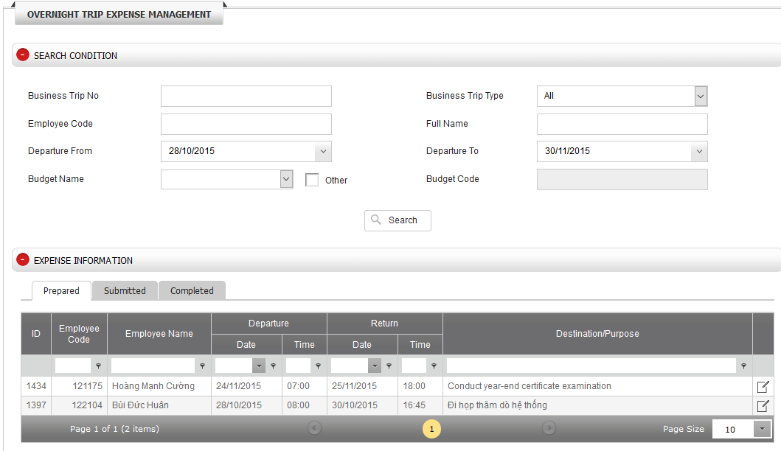

1. **機能**

***4.1: 検索機能***

* ***目的:***
* 宿泊出張旅費履歴情報を検索する
* ***手順***
* 「SEARCH CONDITION」アイコンに１又は複数条件を入力
* Business Trip No: 情報を入力
* Business Trip Type: 情報を入力
* Employee Code: 情報を入力
* Full Name: 情報を入力
* Departure From: 出張日を選択
* Departure To: 出張日を選択
* Budget Name: 部門のBudget codeを選択
  + 全社のBudget codeを表示する為Otherにチェック印を付ける。
* 「Search」ボタンを押す
* ***結果***
* システムは検索条件に従い、宿泊出張旅費の申告 情報を表示する。
* 結果は、各タブ内にステータスにより表示する
  + Prepared: 新規作成で、未送信情報
  + Submitted: 送信済み情報
  + Completed: Oracle Financeシステムに転送された情報

***4.2: 出張情報追加機能***

* ***目的:***
* 前払い申請情報に基づいて、宿泊出張旅費の申告 情報を新規作成
* 会社規定の用紙にエックスポート
* Budget Code情報をチェックする為Finance Budgetへ情報を送付
* ***手順***
* 前払い申請情報（前払い金をもらわない場合を含む）により、出張情報を検索し、修正アイコンに押す。



* 「OVER NIGHT TRIP EXPENSE MANAGEMENT」画面に情報を入力
* 「EXPENSEDECLARATION」部に、「Common」tabに入って、 情報を入力する為「Add」ボタンを押す。入力が終わった後「Save」ボタンに押す。
  + Location: 出張先
  + Date: 出張日
  + Daily Allowance: 移動手当
    - Breakfast, Lunch, Dinner, Other: Master dataにポリシに従い登録した金額情報.
  + Hotel Expense
    - Amount: 申告した規定通り前払い金額
    - 海外出張に対して、外貨情報（Actual Currency）、ＵＳＤへ変換するレート（Exchange Rate ）を入力必要。外貨レートはシステムのレートを利用するが、実際のレートにあわせて変更する可能である。

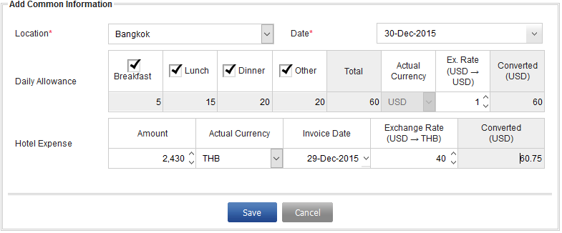

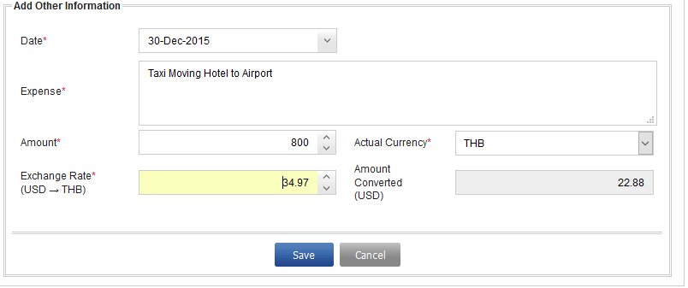

* 「Transportation & Other」tabに入って、移動情報を入力する為「Add」ボタンを押す。入力が終わった後、「**Save**」ボタンを押す。
  + Date: 出発日
  + Expense: 経費名記載
  + Amount: 支払い金額
* 追加した情報を保存する為、「OVER NIGHT TRIP EXPENSE MANAGEMENT」画面の「**Save**」ボタンに押す。
* 承認申請用紙をエックスポートする為、「Export BT request」に押す。



* 出張に関するファイルをuploadする為「ATTACHMENT」に「Choose file」ボタンに押す。
  + Business Trip Expense: 宿泊出張申告用紙
  + Others: 他の用紙
* 出張情報をFinance Budgetに送付する為「Submit」ボタンに押す。
* 又は廃止し、「OVER NIGHT TRIP EXPENSE MANAGEMENT」画面を閉じる為、「**Cancel**」ボタンに押す。
* ***結果***
* 「Save 」押したとき、入力した出張に関する情報が保存される。「Submit 」ボタンを押した場合、情報がFinance Budget に送付される。
* Business Trip Number情報は前払い申請番号である。
* 成功にsubmit した後、その出張情報がtab Submitted にて表示に変更される。

***4.3: 出張情報修正の機能***

* ***目的:***
* 宿泊出張旅費の申告情報を修正
* 社内用紙に情報をエックスポートする
* Budget Code情報をチェックする為Finance Budgetへ情報を送付
* ***手順***
* 「SEARCH CONDITION」部に作成した出張情報検索
* 「EXPENSE INFORMATION」部に修正必要な出張情報の修正アイコンに押す。
* 「OVER NIGHT TRIP EXPENSE MANAGEMENT」画面に修正必要な情報をアップデート
* 「PURPOSE & DESTINATION」に修正必要な情報の修正アイコンに押し、修正下上、保存する為「**Save**」ボタンに押す。
  + 情報を正しくなる為、修正する
* 「EXPENSE DECLARATION」部に 修正必要な情報の修正アイコンに押し、修正下上、保存する為「**Save**」ボタンに押す。
  + 情報を正しくなる為、修正する
* 修正した情報を保存する為「OVER NIGHT TRIP EXPENSE MANAGEMENT」画面の「**Save**」ボタンに押す。
* 出張情報をFinance Budgetに送付する為「Submit」ボタンに押す。
* 又は廃止し、「OVER NIGHT TRIP EXPENSE MANAGEMENT 」画面を閉じる為、「**Cancel」**ボタンに押す。
* ***結果***
* 「Save」ボタンを押すとき、入力した出張に関する情報が保存され、「Submit」ボタンを押すとき、情報がFinance Budget に送付される。
* 成功にsubmit した後、その出張情報が「Submitted」tab にて表示に変更される。

***4.4: 出張情報削除機能***

* ***目的:***
* 宿泊出張旅費申告情報を削除
* ***手順***
* 「SEARCH CONDITION」部に作成した出張情報検索
* 「EXPENSE INFORMATION」部に削除必要な出張情報に削除アイコンに押す。
* ***結果***
* 成功に削除した後、該当情報はシステムに存在しない。.